Module 2
Variabel, Tipe Data dan Ekspresi Aritmetika

- Kompetensi yang diharapkan:
  - Mahasiswa mampu menjelaskan variabel dan konstanta.
  - Mahasiswa mampu menjelaskan tipe data dalam bahasa C
  - Mahasiswa mampu menjelaskan aturan fundamental dalam penulisan aritmetika dalam bahasa C

- Dasar Teori

  - variabel
Pada masa awal pemrograman komputer, seorang programer harus menuliskan program kedalam bahasa binari menggunakan bahasa mesin. Artinya perintah pemrograman komputer harus dikodekan kedalam bilangan biner sebelum dimasukkan ke dalam mesin komputer. Lebih jauh lagi, programer juga harus menentukan alamat register dan lokasi penyimpanan menggunakan alamat memori tertentu.
Pada saat ini, bahasa pemrograman tingkat tinggi memungkinkan programmer untuk berkonsentrasi kepada permasalahan pemrogrman itu sendiri, tanpa harus memikirkan kode yang harus di baca oleh mesin. Kompiler sudah bekerja untuk itu. Karena itu, penyimpanan data dapat di berikan kepada nama simbolis yang disebut dengan variabel, yang dapat digunakan untuk menyimpan komputasi program dan hasilnya.
Aturan penamaan variabel cukup sederhana, yaitu harus diawali dengan karakter atau underscore ( _ ) dan dapat diikuti dengan kombinasi huruf, angka 0-9, underscore. Berikut contoh penamaan variabel yang benar:
keliling
nilai3
Luas_Lingkaran
_nama
Berikut contoh penamaam variabel yang salah:
Nama lengkap tidak boleh menggunakan spasi
3saudara tidak boleh diawali dengan angka
Uang$ karakter $ tidak diperbolehkan
Int kata yang sudah dipakai untuk nama fungsi atau tipe data

Harus diperhatikan, penamaan menggunakan huruf kapital atau huruf kecil memiliki arti yang berbeda. Contoh: Saya dan saya merupakan dua variabel yang berbeda
Variabel dapat memiliki panjang 63 karakter. Namun unutk alasan praktis, hendaknya variabel memiliki arti yang dapat mewakili data yang tersimpan.

  - Tipe data dan Konstanta
Pada praktikum sebelumnya kita telah mengenal tipe data untuk menyimpan bilangan bulat yaitu int. Bahasa C memiliki empat tipe data fundamental yaitu: float, double, char dan _Bool. Float digunakan untuk menyimpan bilangan desimal, double digunakan untuk menyimpan bilangan desimal dengan presisi dua kali Float, char digunakan untuk menyimpan satu karakter tunggal seperti a atau 6. Dan _Bool digunakan untuk menyimpan nilai 0 atau 1.
Dalam bahasa C, angka, karakter tunggal, atau karakter string dikenal sebagai konstanta. Ekspresi yang memuat nilai konstan disebut dengan ekspresi konstan.Contoh:
128 + 7 - 17
Ekspresi diatas merupakan eskspresi konstan. Namun jika sebuah variable misalnya 1 di deklarasikan sebagai int, ekspresi berikut :
128 + 7 – 1
Bukan merupakan ekspresi konstan.
Selain itu, bahasa C juga menyediakan beberapa karakter khusus yang
disebut karakter escape, antara lain :
- \a : untuk bunyi bell (alert)
- \b : mundur satu spasi (backspace)
- \f : ganti halaman (form feed)
- \n : ganti baris baru (new line)
- \r : ke kolom pertama, baris yang sama (carriage return)
- \v : tabulasi vertical
- \0 : nilai kosong (null)
- \’ : karakter petik tunggal
- \” : karakter petik ganda
- \\ : karakter garis miring
  - Tipe data integer int
Konstatnta integer dapat berupa satu atau lebih dari dua digit bilangan bulat. Tanda negative dapat dipakai untuk menunjukkan nilai negatif. 0, 10, -200, 87 merupakan contoh dari konstanta integer. Tidak diperbolehkan menambahakn spasi, titik atau koma untuk menunjukkan angka ribuan ( 1.000 merupakan angka integer yang tidak valid). Terdapat 2 format khusus dalam bahasa C yaitu bilangan Octal dan Hexadecimal.
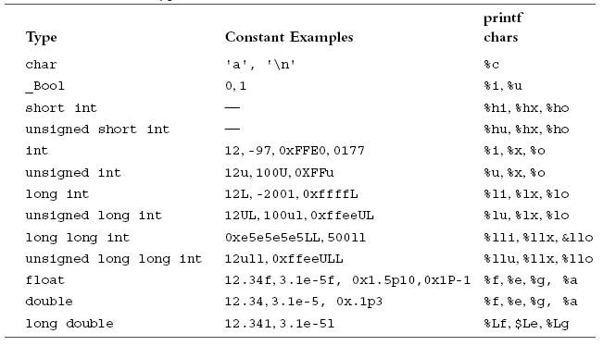
  - Deklarasi
Deklarasi diperlukan bila kita akan menggunakan pengenal (identifier) dalam program.
Identifier dapat berupa variable, konstanta dan fungsi.
Deklarasi Variabel
Bentuk umum pendeklarasian suatu variable adalah :
Nama_tipe nama_variabel;
Contoh :
int x; // Deklarasi x bertipe integer
char y, huruf, nim[10]; // Deklarasi variable bertipe char
float nilai; // Deklarasi variable bertipe float
double beta; // Deklarasi variable bertipe double
int array[5][4]; // Deklarasi array bertipe integer
char *p; // Deklarasi pointer p bertipe char
Deklarasi Konstanta
Dalam bahasa C konstanta dideklarasikan menggunakan preprocessor #define. Contohnya :
#define PHI 3.14
#define nim “0111500382”
#define nama “Sri Widhiyanti”
Deklarasi Fungsi
Fungsi merupakan bagian yang terpisah dari program dan dapat diaktifkan atau dipanggil di manapun di dalam program. Fungsi dalam bahasa C ada yang sudah disediakan sebagai fungsi pustaka seperti printf(), scanf(), getch() dan untuk menggunakannya tidak perlu dideklarasikan.
Fungsi yang perlu dideklarasikan terlebih dahulu adalah fungsi yang dibuat oleh programmer. Bentuk umum deklarasi sebuah fungsi adalah :
Tipe_fungsi nama_fungsi(parameter_fungsi);
Contohnya :
float luas_lingkaran(int jari);
void tampil();
int tambah(int x, int y);

  - Operator
Operator Penugasan
Operator Penugasan (Assignment operator) dalam bahasa C berupa tanda sama dengan (“=”). Contoh :
nilai = 80;
A = x * y;
Artinya : variable “nilai” diisi dengan 80 dan variable “A” diisi dengan hasil perkalian
antara x dan y.

Operator Aritmatika
Bahasa C menyediakan lima operator aritmatika, yaitu :
- * : untuk perkalian
- / : untuk pembagian
- % : untuk sisa pembagian (modulus)
- + : untuk pertambahan
- - : untuk pengurangan
Catatan : operator % digunakan untuk mencari sisa pembagian antara dua bilangan.
Misalnya :
9 % 2 = 1
9 % 3 = 0
9 % 5 = 4
9 % 6 = 3

Contoh program 1 :
#include “stdio.h”
#include “conio.h”
void main()
{ clrscr(); // untuk membersihkan layar
printf(“Nilai dari 9 + 4 = %i”, 9 + 4); /* mencetak hasil 9 + 4 */
printf(“Nilai dari 9 - 4 = %i”, 9 - 4); /* mencetak hasil 9 - 4 */
printf(“Nilai dari 9 * 4 = %i”, 9 * 4); /* mencetak hasil 9 * 4 */
printf(“Nilai dari 9 / 4 = %i”, 9 / 4); /* mencetak hasil 9 / 4 */
printf(“Nilai dari 9 \% 4 = %i”, 9 % 4); /* mencetak Hasil 9 % 4 */
getch();
}
Contoh program 2 :
/* Penggunaan operator % untuk mencetak deret bilangan genap antara 1 – 100 */
#include “stdio.h”
#include “conio.h”
void main()
{ int bil;
clrscr(); // untuk membersihkan layar
for (bil=1; bil<100; bil++)
{ if(bil % 2 == 0) //periksa apakah ‘bil’ genap
printf(“%5.0i”, bil);
}
getch();
}
Operator Hubungan (Perbandingan)
Operator Hubungan digunakan untuk membandingkan hubungan antara dua buah operand
(sebuah nilai atau variable. Operator hubungan dalam bahasa C :
Operator | Arti | Contoh
< | Kurang dari | x < y | Apakah x kurang dari y
<= | Kurang dari sama dengan | x <= y | Apakah x kurang dari sama dengan y
> | Lebih dari | x > y | Apakah x lebih dari y
>= | Lebih dari sama dengan | x >= y | Apakah x lebih dari sama dengan y
== | Sama dengan | x == y | Apakah x sama dengan y
!= | Tidah sama dengan | x != y | Apakah x tidak sama dengan y

Operator Logika
Jika operator hubungan membandingkan hubungan antara dua buah operand, maka operator logika digunakan untuk membandingkan logika hasil dari operator-operator hubungan. Operator logika ada tiga macam, yaitu :
- && : Logika AND (DAN)
- || : Logika OR (ATAU)
- ! : Logika NOT (INGKARAN)
Operator Bitwise
Operator bitwise digunakan untuk memanipulasi bit-bit dari nilai data yang ada di memori.
Operator bitwise dalam bahasa C :
- << : Pergeseran bit ke kiri
- >> : Pergeseran bit ke kanan
- & : Bitwise AND
- ^ : Bitwise XOR (exclusive OR)
- | : Bitwise OR
- ~ : Bitwise NOT
Operator Unary
Operator Unary merupakan operator yang hanya membutuhkan satu operand saja. Dalam bahasa C terdapat beberapa operator unary, yaitu :
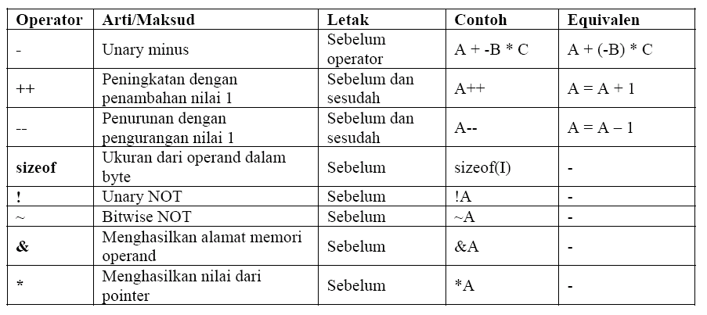

  - Kata Tercadang (Reserved Word)
Bahasa C standar ANSI memiliki 32 kata tercadang (reserved word) dan Turbo C menambahkannya dengan 7 kata tercadang. Semua reserved word tidak boleh digunakan dalam penamaan identifier (variable, nama fungsi dll). Kata Tercadang yang tersedia dalam bahasa C adalah sbb:

*asm
default
for
*pascal switch
auto
do
goto register typedef
break double *huge
return union
case
else
if
short unsigned
*cdecl
enum
int
signed
void
char
extern *interrupt
sizeof volatile
const
*far
long
static while
continue float
*near struct

Keterangan : tanda * menunjukkan tambahan dari Turbo C

- Tugas Praktikum
  - Buatlah program untuk menghitung persamaan kuadrat : 3x³ - 5x² + 6 dengan nilai x = 2,55.
  - Buatlah program untuk menghitung konversi suhu 27º Fahrenheit ke Celcius dengan menggunakan persamaan : C = $\frac{F-32}{1,8}$

